نشست های کتابخوان
برگزاری نشست کتابخوان با معرفی کتاب استادان و نااستادانم با حضور کارشناس محترم پژوهش سرکار خانم مهندس وزیرنیا
محورنشست معرفی و همخوانی کتاب استادان و نااستادانم اثر عبدالحسین آذرنگ ، سرکار خانم وزیرنیا به تبیین اهمیت مطالعه این کتاب برای دانشجو معلمان و نومعلمان پرداختند.

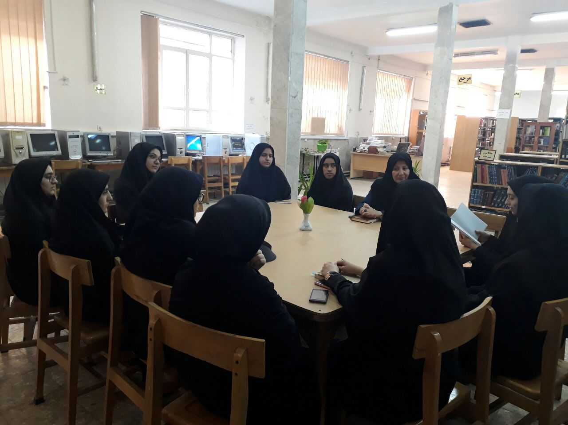

سومین نشست کتابخوان ویژه هفته کتاب با حضور مدیر محترم مرکز مشاوره سرکار خانم دکترصالحی و همیاران سلامت روان

دکتر صالحی در این نشست به موضوعات مختلف کتاب( به بچه ها گفتن از بچه ها شنیدن) پرداختند .
ایشان در این زمینه بیان فرمودند : اساس کتاب( به بچه ها گفتن از بچه ها شنیدن ) آداب صحیح برقراری رابطه است .برقراری رابطه مهمترین نیاز انسان است . اصول رابطه صحیح برای همه انسان ها و در هر رابطه ای قابل استفاده است . این کتاب این اصول را در قالب مثال هایی بین معلم و دانش آموز مطرح نموده است.
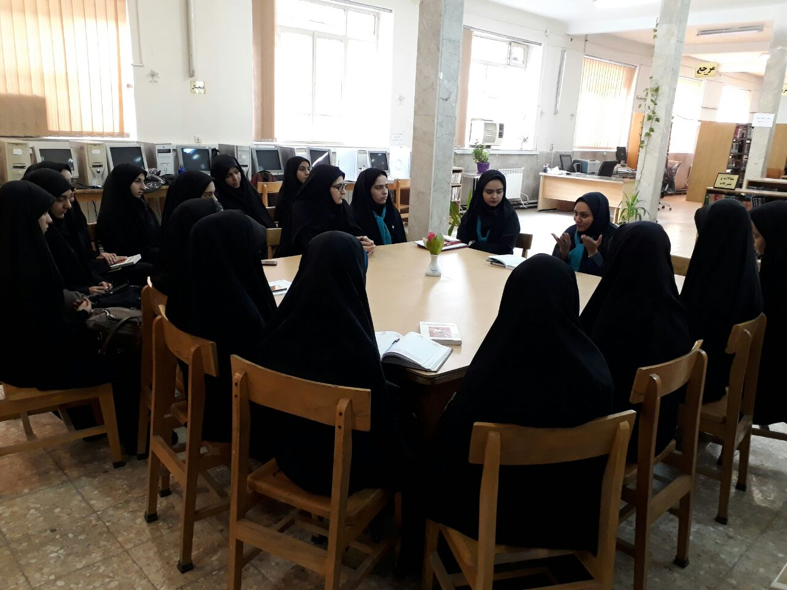

برگزاری نشست کتابخوان با حضور سرکار خانم دکتر هاشمی نژاد و معرفی کتاب مناظره دکتر و پیردر هفته پژوهش
در این نشست سرکار خانم دکتر هاشمی نژاد از اهداف نگارش این کتاب توسط شهید و وقایع تاریخی به بحث و گفتگو با دانشجویان پرداختند.
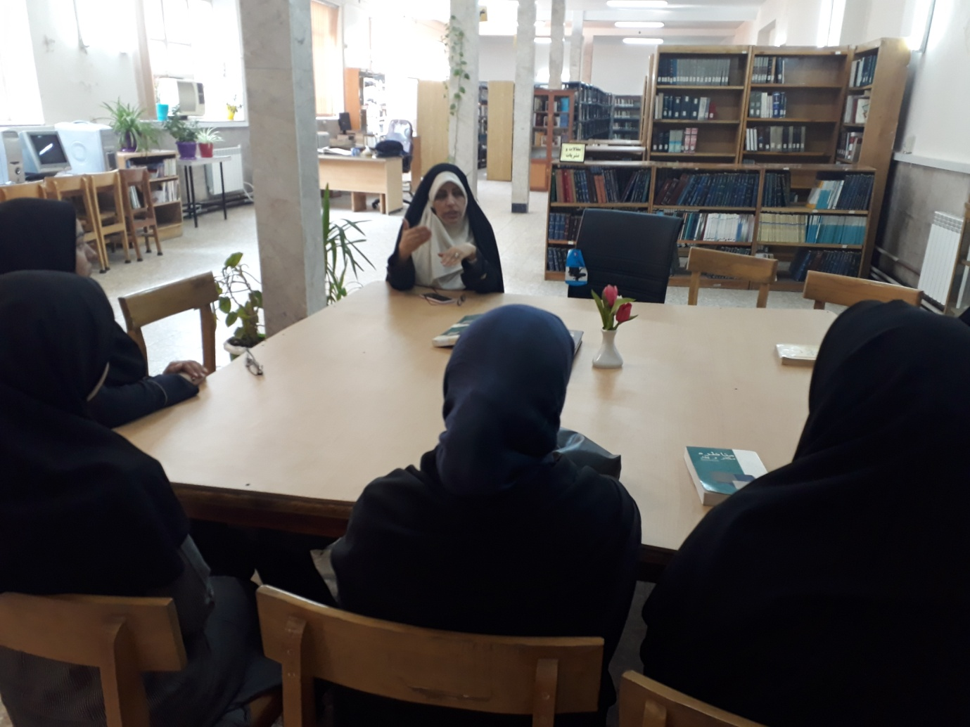

برگزاری نشست کتابخوان به مناسبت روز جوان
به مناسبت روز جوان در تاریخ 8 اردیبهشت 1397 در سالن کتابخانه نشست ویژه کتابخوان با معرفی کتاب (سال های زیبای ظهور ) و همکاری دانشجو معلم جوان ملیکا امیری نژاد برگزار گردید.
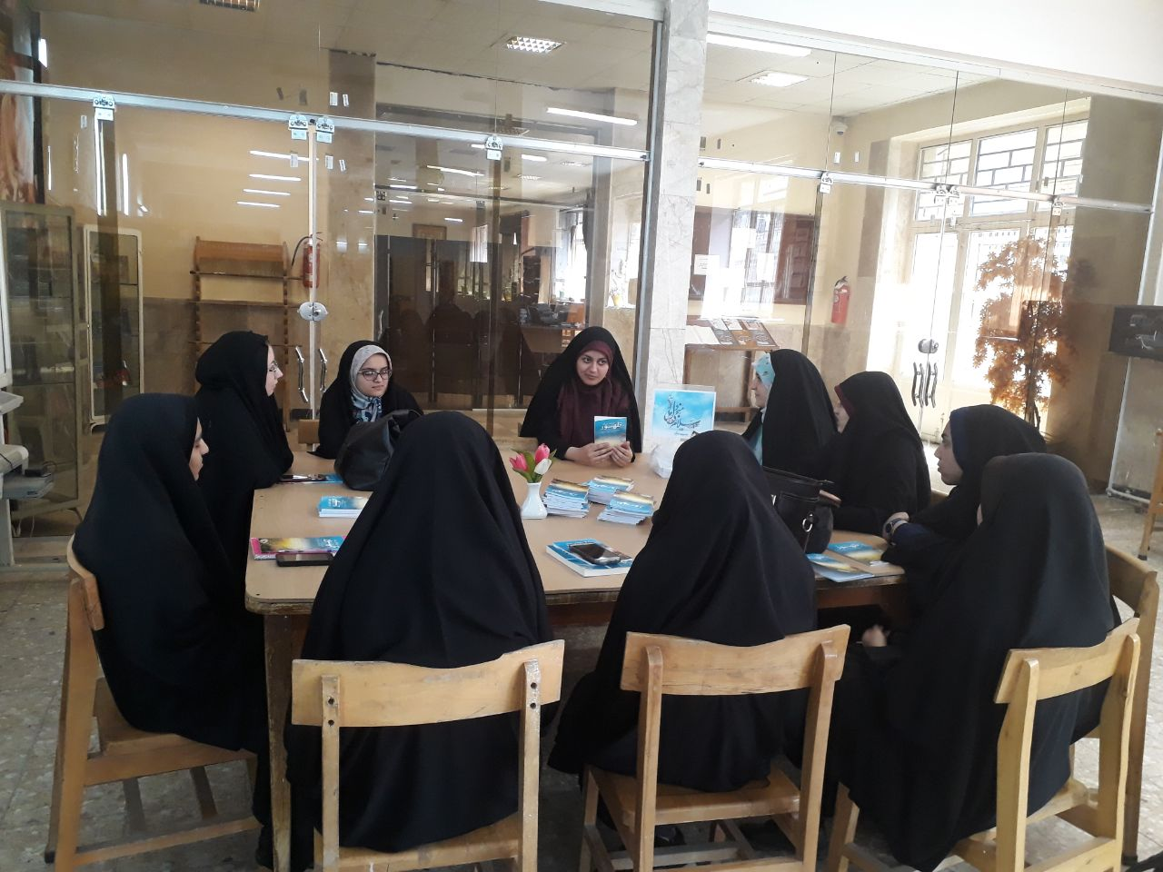

برگزاری نشست ویژه کتابخوان با حضور کارشناس محترم آموزش سرکار خانم دکتر بهفر و معرفی کتاب تئوری انتخاب در سالن کتابخانه
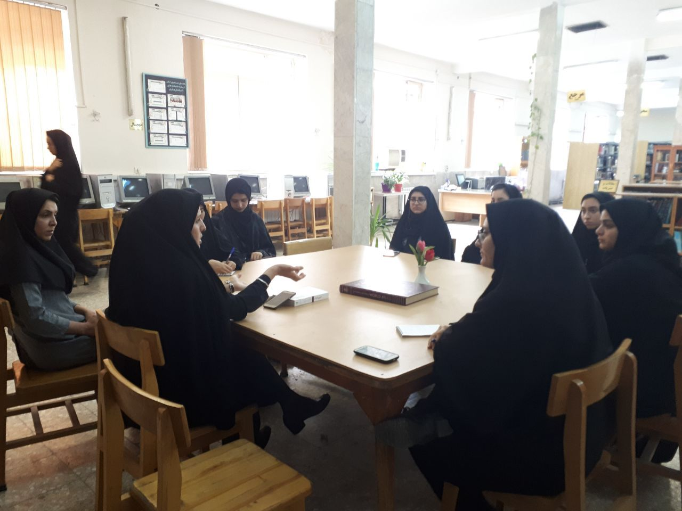

نشست کتابخوان با حضور استاد محترم سرکار خانم دکتر آذری و معرفی کتاب پیرمرد و دریا
در این نشست سرکار خانم آذری به معرفی نویسنده کتاب و تالیفات مولف پرداختند.همچنین با فایل صوتی کتاب قسمت هایی از کتاب شنیده و همخوانی گردید.

